INDICAÇÃO Nº / 2025

Indica Poda de Árvore na Rua José Fernandes Manzano, 385 – Parque Bandeirantes.

EXCELENTÍSSIMO SENHOR PRESIDENTE DA CÂMARA MUNICIPAL DE SUMARÉ,

Nos termos dos artigos 203 a 205 do Regimento Interno desta Casa de Leis, solicito a Vossa Excelência o envio desta propositura ao Excelentíssimo Senhor Prefeito Municipal indicando Poda de Árvore na Rua José Fernandes Manzano, 385 – Parque Bandeirantes.
Esta solicitação se faz necessária para atender à demanda da população, visto que as árvores podem danificar veículos que passam pela via.

Sala das sessões, 20 de janeiro de 2025



ALLAN SANGALLI
Vereador - PSB

ANEXO:
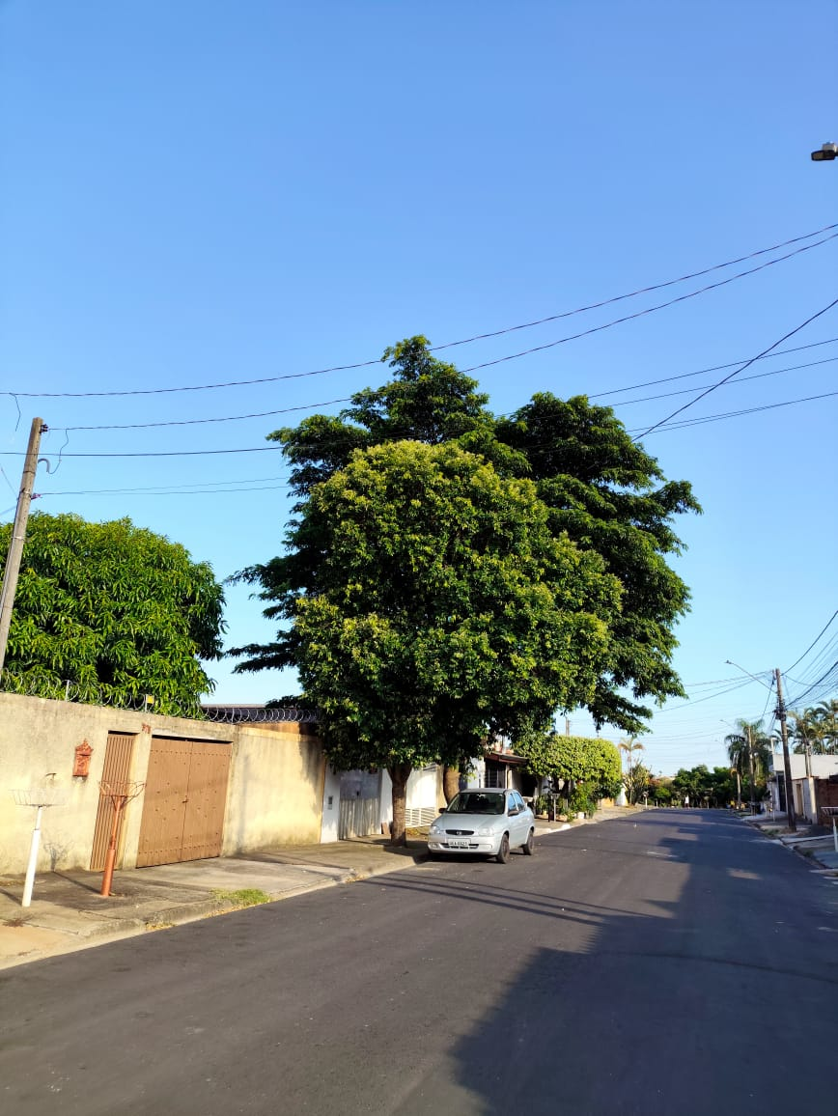

ALLAN SANGALLI
Vereador – PSB

